

Anexo IV - PROCEDIMENTO PARA SUBCONTRATAÇÃO DE SERVIÇOS

- Objetivo

Este documento contém informações sobre os processos de Subcontratação de Serviços e tem por objetivo orientar aos fornecedores, gestores e todos os demais públicos envolvidos neste processo, quando da necessidade de subcontratar qualquer atividade sob contrato com a Fundação Renova de forma que todos os requisitos inerentes a este processo sejam adequadamente seguidos.

- Definição de Subcontratação de Serviços

Ocorre quando a empresa contratada terceiriza atividades que fazem parte ou não do objeto do contrato mantendo incólume a relação jurídica existente entre a terceirizada e a contratante.
A subcontratação está definida na lei n°75-1334 de 31 dezembro de 1975 como uma operação pela qual uma empresa, denominada contratante, confia a uma outra, denominada subcontratada, o cuidado de executar debaixo da responsabilidade dele, tudo ou parte da execução de um determinado contrato, concluído com o Empreendedor.

- Situações em que pode ocorrer uma Subcontratação

- O objeto do contrato comporta uma execução complexa, onde algumas fases apresentem uma especificidade que a contratada não possua e que possa ou deve ser obrigatoriamente desempenhada por outro especialista, sem que isso acarrete prejuízo para a Fundação Renova.

- Há um aumento temporário da demanda de serviços que não foi prevista inicialmente quando da contratação do serviço;

- Há necessidade de recursos ou apoio logístico adicionais que não se caracterizam como objeto direto do contrato;

- O valor da subcontratação é inferior a 40% do montante contratual.

Em se tratando de outros casos, não é viável deixar que tal fato ocorra, pois corre-se sério risco com referência à inidoneidade da subcontratada e à solidariedade do tomador dos serviços em relação aos aspectos de saúde e segurança e ao recolhimento dos encargos sociais e tributos correspondentes.

- Orientações para Subcontratação de Serviços

Quaisquer solicitações de subcontratações sem pagamento direto pela Fundação Renova à Subcontratada devem ser encaminhadas por escrito pela Contratada ao Gestor do Contrato conforme modelo no Anexo, estabelecendo a justificativa técnica para a respectiva subcontratação.

Caso haja necessidade de pagamento direto à empresa subcontratada, a subcontratação deverá ser conduzida pela GERÊNCIA DE SERVIÇOS CONTRATADOS que será responsável pela análise e renegociação de preços, em conformidade com os procedimentos em vigor.

A subcontratação refere-se à parte do objeto do contrato e deverá ser formalmente solicitada pela CONTRATADA com as devidas justificativas ao GESTOR DO CONTRATO e autorizada formalmente pelo próprio após consulta à GERÊNCIA DE SERVIÇOS CONTRATADOS, GERÊNCIA JURÍDICA e GERÊNCIA DE SEGURANÇA NO TRABALHO de acordo com a característica da atividade a ser subcontratada.

As atividades consideradas como “ATIVIDADES PERIFÉRICAS”, de acordo com as
definições no parágrafo 4.2.1, não necessariamente necessitam do parecer das
gerências citadas no parágrafo anterior conforme determinado na Figura 01 – FLUXOGRAMA DE PROCESSO DE SUBCONTRATAÇÃO.
Neste caso será necessário verificar apenas se a empresa indicada para
subcontratação está bloqueada no Cadastro de Fornecedores da Fundação Renova,
através de consulta à transação XK03 – Dados de Bloqueio de Fornecedor – no
SAP-MM.

4.2.1 ATIVIDADES PERIFÉRICAS:
São consideradas ATIVIDADES PERIFÉRICAS aquelas que reúnem todas as
características abaixo relacionadas:
- Baixo Custo (<R$10.000,00);
  - Curta duração (no máximo 30 dias);
  - Não é inerente ao objeto do contrato;
  - Risco de Saúde e Segurança Trivial ou Tolerável.

  - No caso das atividades não caracterizadas como ATIVIDADES PERIFÉRICAS, o
GESTOR DO CONTRATO deverá obrigatoriamente consultar as gerências citadas no parágrafo 4.1.

A GERÊNCIA DE SERVIÇOS CONTRATADOS deverá realizar as seguintes pesquisas
para qualificação da empresa a ser subcontratada:

  - Receita Federal:
    - Comprovante de Inscrição da situação cadastral
    - Certidão Conjunta de Débitos Relativos a Tributos Federais e à Dívida Ativa da União (CND)
- Sintegra:
    - Status Inscrição Estadual
- Serasa:
  - Credit Riskscoring, que indica a probabilidade de a empresa tornar-se
inadimplente em um horizonte de previsão de 6 ou 12 meses.
- Caixa Econômica Ferderal (CEF):
  - Certidão Negativa de FGTS
- Cadastro de Fornecedores:
  - Bloqueio / Dados Cadastrais

A GERÊNCIA JURÍDICA verifica se a empresa a ser subcontratada possui contenda jurídica contra a Fundação Renova.
Caso o risco de Saúde e Segurança seja > Tolerável, o GESTOR DE CONTRATO deverá encaminhar o processo à GERÊNCIA DE SEGURANÇA DO TRABALHO a qual orientará à contratada sobre todos os procedimentos necessários para qualificação da Subcontratada.
A subcontratada deverá se submeter a todos os procedimentos necessários relativos à qualificação de segurança de acordo com o nível de risco correspondente à atividade a ser executada.

A figuras 02 e 03 - FLUXOGRAMA DE PROCESSO DE SUBCONTRATAÇÃO – PARTE 02 e 03 demonstram o encaminhamento deste processo.

4.4 Toda e qualquer recomendação ou observação em relação às empresas a serem
Subcontratadas, elaborada pela GERÊNCIA DE SERVIÇOS CONTRATADOS, pela
GERÊNCIA JURÍDICA ou pela GERÊNCIA DE SEGURANÇA DO TRABALHO durante a
vigência do contrato, deve ser homologada pelo GESTOR DO CONTRATO, sendo de
sua total responsabilidade acatar ou não as recomendações recebidas. Porém, se
a recomendação ou observação for efetivada ainda na fase de concorrência, a
responsabilidade pela homologação será do ANALISTA DE COMPRAS DE SERVIÇOS,
uma vez que o processo de contratação ainda não foi concluído.

Caso a subcontratação seja aprovada, caberá ao Gestor do Contrato solicitar ao fornecedor uma declaração da empresa a ser subcontratada concordando com as obrigações do contrato firmado entre a Contratada e a Fundação Renova, seguindo o modelo abaixo:

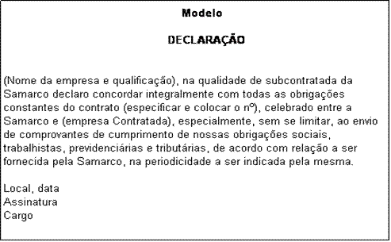

A subcontratada deverá ser orientada para, além dos documentos mencionados, encaminhar ao Gestor do Contrato, mensalmente, junto com a documentação de cobrança, todos os documentos solicitados pelo Contrato com a Contratada.

“Toda subcontratação deve ser previamente e formalmente autorizada pelo gestor e há que se conhecer o teor do contrato celebrado entre a Contratada e a Subcontratada, deixando claro que, em qualquer hipótese, a responsabilidade é sempre da Contratada”.

ANEXO

À Fundação Renova
Rodovia do Sol ES 060 s/n
Anchieta – E.S.
A/C:

REF.: SOLICITAÇÃO DE AUTORIZAÇÃO PARA SUBCONTRATAÇÃO
Pedido de Compra / Contrato:
Prazo de Inicio:
Prazo de Término:
Gestor Fundação Renova do Contrato:
Objeto do Contrato:
Local da Prestação do Serviço:

Prezado Senhor,

Solicitamos através da presente a AUTORIZAÇÃO PARA SUBCONTRATAÇÃO da empresa abaixo indicada para execução dos serviços descritos:

EMPRESA:
CNPJ:
OBJETO DA SUBCONTRATAÇÃO:
JUSTIFICATIVA:
PERIODO:

Segue em anexo cópia dos seguintes documentos para pré-qualificação:

• CONTRATO SOCIAL E ULTIMA ALTERAÇÃO
• CNPJ
• FGTS – CRF – CERTIDÃO NEGATIVA
• INSS – CERTIDÃO DE REGULARIDADE
• CERTIDÃO TRIBUTOS FEDERAIS E DÍVIDA ATIVA DA UNIÃO
• CERTIDÃO TRIBUTOS ESTADUAIS
• CERTIDÃO TRIBUTOS MUNICIPAIS
• CERTIDÃO DE PROTESTOS E TÍTULOS
• CERTIDÃO DE CONCORDATA E FALÊNCIA
• CERTIDÃO DE REGISTRO NA ENTIDADE DE CLASSE DA EMPRESA (ex CREA)
• DECLARAÇÃO DA SUBCONTRATADA EM PAPEL TIMBRADO

Declaramos:
- que a empresa subcontratada NÃO EMITIRÁ FATURA CONTRA A Fundação Renova
- ter conhecimento de que a subcontratação somente poderá ser efetivada após aprovação formal da Fundação Renova;
- ter conhecimento de que a subcontratada seguirá e atenderá a todos os procedimentos de nossa contratação junto a Fundação Renova;
- ter conhecimento que após esta pré-qualificação, a subcontratada deverá demonstrar os mesmos documentos exigidos para comprovação relativa à capacidade jurídica e técnica, idoneidade financeira e regularidade fiscal;
- a subcontratada indicada é empresa especializada na área objeto da subcontratação, e não poderá contemplar a atividade fim de nosso contrato junto a Fundação Renova.

Figura 01 – FLUXOGRAMA DE PROCESSO DE SUBCONTRATAÇÃO – PARTE 01.

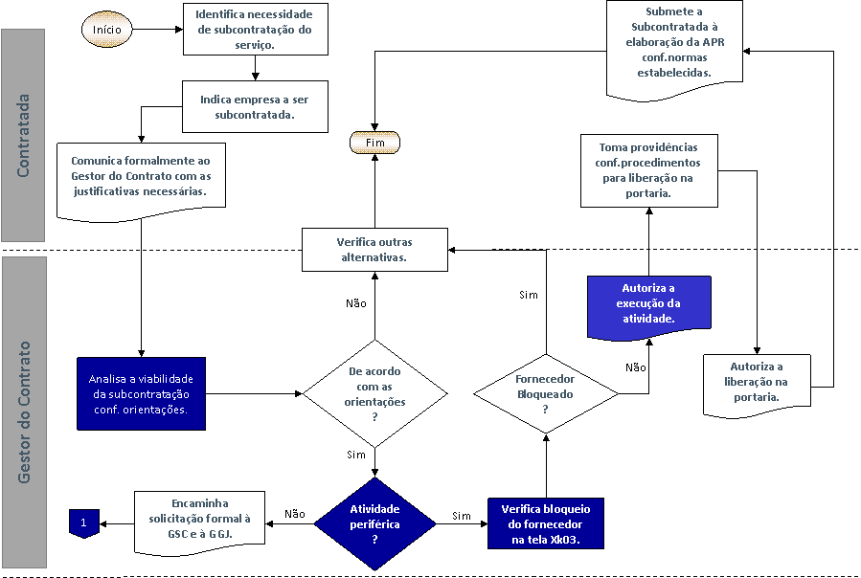

Figura 02 – FLUXOGRAMA DE PROCESSO DE SUBCONTRATAÇÃO – PARTE 02.

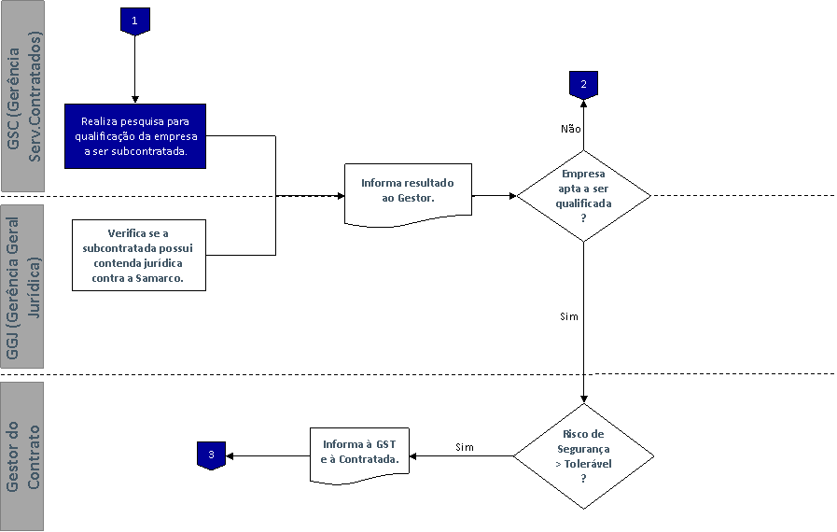

Figura 03 – FLUXOGRAMA DE PROCESSO DE SUBCONTRATAÇÃO – PARTE 03.

